新 书 推 荐

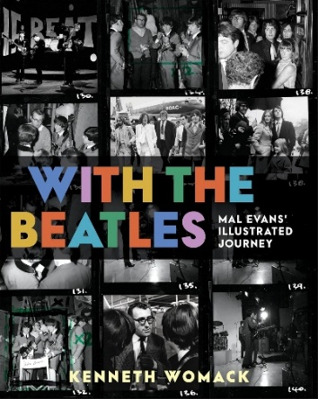
中文书名：《与披头士同行：马尔・埃文斯的图文旅程》
英文书名：WITH THE BEATLES：Mal Evans’s Illustrated Journey
作 者：Kenneth Womack
出 版 社：HarperPop
代理公司：DeFiore/ANA/Jessica
页 数：432页（包含300张四色插画，无需清权）
出版时间：2026年12月
代理地区：中国大陆、台湾
审读资料：电子稿
类 型：传记和回忆录
Best Sellers Rank:
#66 in The Beatles
#153 in Theatre Biographies
#714 in Black & African American Biographies

内容简介：

本书是一部取材于马尔・埃文斯（Mal Evans）档案库的四色精美图文大作，内容包含他从未出版的回忆录片段、详尽且带有趣味手绘插图的日记，以及他跟随披头士乐队期间拍摄的数百张从未公开的照片。这份珍贵资料能为我们带来关于这支全球最知名乐队的大量全新解读，而记录这一切的人，对乐队的了解远超大多数人。

马尔科姆・“马尔”・埃文斯（Malcolm "Mal" Evans）是披头士人生中不可或缺的人物。他身兼数职，既是巡演后勤、助理，也是心腹知己，而最重要的身份，是乐队的朋友。即便乐队解散之后，埃文斯依旧和每位成员保持密切往来，陪伴他们开启各自的单飞生涯，其中他与保罗・麦卡特尼的关系最为亲近。在这段岁月里，他始终坚持详细记录日记。

20世纪70年代，马尔曾与一家出版商达成回忆录出版协议，他提交的打字稿就此被尘封在该出版商的地下室，直到一名临时雇员奉命清理储物库房时才被发现。除这份手稿之外，这名雇员还找到了一批珍贵的照片与日记。这名临时工没有按照指令将资料丢弃，而是致信小野洋子（Yoko Ono），小野洋子很快给予了回复。小野洋子取回这批资料，将其交还马尔身在英国的家人。令人惋惜的是，马尔数年前便已在一场受药物影响、与警方对峙的事件中结束了自己的生命。

肯尼斯・沃马克曾撰写广受好评的《披头士传奇》，如今由他执笔，将马尔・埃文斯档案库以图文形式呈现在读者面前。这批曾被认定彻底遗失的资料，堪称披头士死忠粉丝眼中的圣杯，如今首次对外公开。

书中收录经肯注释的马尔回忆录节选，借亲历者的第一视角，还原与这支全球举足轻重的乐队相伴的点滴；日记片段还记录了约翰、保罗、林戈、乔治的往来行踪、录音日程与私人安排，涵盖乐队集体时期的生活、巡演旅途，以及解散之后各自的人生。

本书是沃马克那部考据详实、获得家属授权的马尔传记《活在披头士传奇中》的配套作品。书中收录马尔本人的文字，搭配数百张首度面世的照片。装帧精美，是全世界披头士爱好者的必读收藏之作。

作者简介：


肯尼斯・沃马克（Kenneth Womack）是享誉全球的披头士研究权威，专注研究披头士乐队及其历久不衰的文化影响力。他的披头士主题著作包括：讲述传奇制作人乔治・马丁爵士（Sir George Martin）的两卷本传记；《固态：〈艾比路〉与披头士的落幕》（Solid State: The Story of Abbey Road and the End of the Beatles）；《约翰・列侬 1980：生命的最后时光》（John Lennon 1980: The Last Days in the Life）；以及《万物终将消逝：哈里森、克莱普顿与那些错综复杂的情歌》（All Things Must Pass Away: Harrison, Clapton, and Other Assorted Love Songs）。

沃马克担任《沙龙》（Salon）网站音乐文化评论人，同时长期为多家纸媒与网络平台撰稿，其中包括《石板》（Slate）、《公告牌》（Billboard）、《时代》（Time）、《综艺》（Variety）、《卫报》（The Guardian）、《今日美国》（USA Today）、《独立报》（The Independent）、美国全国广播公司新闻（NBC News）以及《费城问询报》（The Philadelphia Inquirer）。沃马克原籍英国，现定居新泽西州。

内页样张：

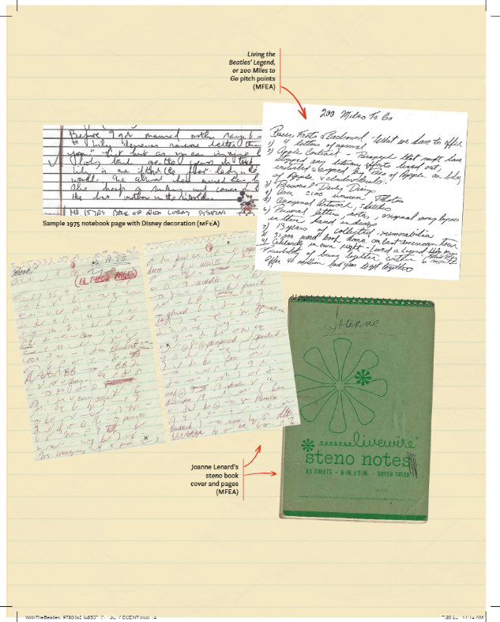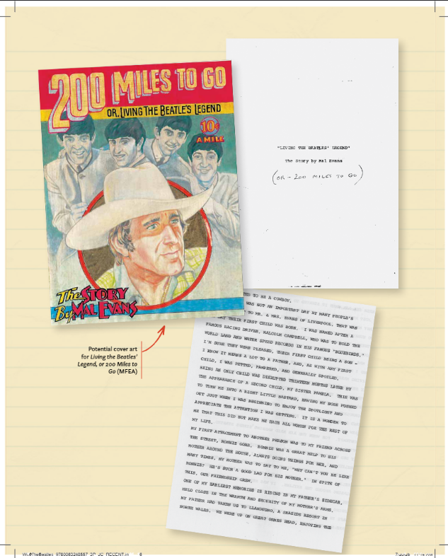
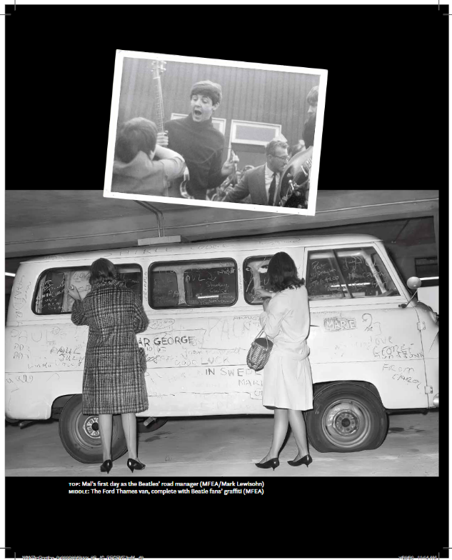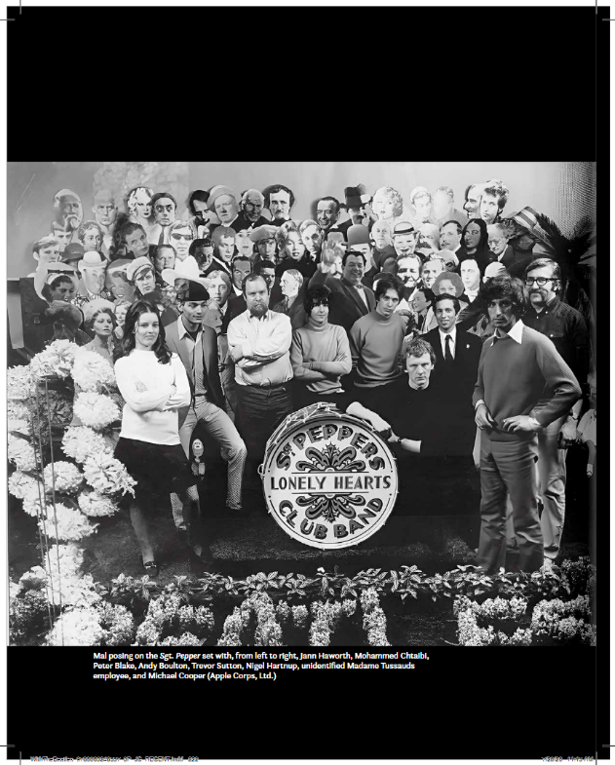

感谢您的阅读！
请将反馈信息发至：版权负责人
Email：Rights@nurnberg.com.cn
安德鲁·纳伯格联合国际有限公司北京代表处
北京市海淀区中关村大街甲59号中国人民大学文化大厦1705室, 邮编：100872
电话：010-82504106
公司网址：http://www.nurnberg.com.cn
书目下载：http://www.nurnberg.com.cn/booklist_zh/list.aspx
书讯浏览：http://www.nurnberg.com.cn/book/book.aspx
视频推荐：http://www.nurnberg.com.cn/video/video.aspx
豆瓣小站：http://site.douban.com/110577/
新浪微博：安德鲁纳伯格公司的微博_微博 (weibo.com)
小 红 书：“安德鲁读书”， “安德鲁童书”
微信订阅号：ANABJ2002


